Outil de calcul des QC temps réel dans des fichiers NetCDF mono et multi profils

Cette note concerne le calcul des QC temps réel pour les données de profils ainsi que l’ajustement temps réel du paramètre CHLA.

Outil de calcul des QC temps réel dans des fichiers NetCDF mono et multi profils 1

1. Introduction 2

2. Utilisation avec l’outil nc_add_rtqc_flags 2

3. Utilisation dans le décodeur Matlab 3

4. Description des tests effectués 3

4.1. Test #1 : Platform identification 3

4.2. Test #2 : Impossible date test 3

4.3. Test #3 : Impossible location test 4

4.4. Test #4 : Position on land test 4

4.5. Test #5 : Impossible speed test 4

4.6. Test #6 : Global range test 4

4.7. Test #7 : Regional range test 4

4.8. Test #8 : Pressure increasing test 6

4.9. Test #9 : Spike test 6

4.10. Test #11 : Gradient test 6

4.11. Test #12 : Digit rollover test 6

4.12. Test #13 : Stuck value test 6

4.13. Test #14 : Density inversion 6

4.14. Test #15 : Grey list 6

4.15. Test #16 : Gross salinity or temperature sensor drift 6

4.16. Test #18 : Frozen profile test 7

4.17. Test #19 : Deepest pressure test 7

4.18. Test #21 : Near-surface unpumped CTD salinity test 7

4.19. Test #22 : Near-surface mixed air/water test 7

4.20. Test #62 : Interim Real-time Quality Control Flag Scheme for float data deeper than 2000 dbar 7

4.21. Test #63 : CHLA parameter specific test 7

5. Principe de fonctionnement 8

6. Traçabilité 8

6.1. Ajout des QC temps réel 8

6.2. Calcul temps réel de CHLA_ADJUSTED 9

# Introduction

Les QC temps réels des données de profils peuvent être calculés et stockés :

* Dans des fichiers NetCDF existants, en utilisant l’outil *nc_add_rtqc_flags*,
* Dans des fichiers NetCDF nouvellement générés par le décodeur Matlab, en configurant correctement ce dernier.

Les tests spécifiques relatifs au paramètre CHLA calculent CHLA_QC mais également CHLA_ADJUSTED et CHLA_ADJUSTED_QC.

# Utilisation avec l’outil nc_add_rtqc_flags

L’outil *nc_add_rtqc_flags* permet d’ajouter les QC temps réel à un ensemble de fichier mono et multi profils NetCDF au format 3.1.

Pour cela il est nécessaire de configurer l’outil de la façon suivante :

* DIR_INPUT_NC_FILES désigne le répertoire des fichiers NetCDF à modifier (structure identique à celle des DACs),
* DIR_OUTPUT_NC_FILES désigne le répertoire de sauvegarde des fichiers NetCDF modifiés. Mettre cette information à vide (DIR_OUTPUT_NC_FILES = ‘’) permet d’intégrer les QC au jeu de données existant,
* FLOAT_LIST_FILE_NAME désigne la liste des numéros WMO des flotteurs à traiter par défaut (lorsqu’aucun numéro WMO de flotteur n’est passé en paramètre de l’outil),
* DIR_LOG_FILE désigne le répertoire de sauvegarde du fichier *.log* généré par l’outil,
* ETOPO2_FILE_PATH_NAME désigne le chemin du fichier ETOPO2. Cette information n’est utilisée que lorsque le test #4 est demandé ; dans ce cas le fichier *ETOPO2v2g_i2_MSB.bin* est attendu.
* GREY_LIST_FILE_PATH_NAME désigne le chemin du fichier ‘*grey list’*. Cette information n’est utilisée que lorsque le test #15 est demandé.
* L’outil utilise également les informations FLOAT_INFORMATION_FILE_NAME et DIR_INPUT_JSON_FLOAT_META_DATA_FILE du fichier de configuration du décodeur,
* La liste testToPerformList permet de choisir les tests que l’on souhaite appliquer aux données.

Mise en œuvre :

* *nc_add_rtqc_flags* traite tous les flotteurs de la liste FLOAT_LIST_FILE_NAME,
* *nc_add_rtqc_flags(2901322, 6901013)* traite les flotteurs 2901322 et 6901013.

# Utilisation dans le décodeur Matlab

A l’issue d’un décodage, le décodeur Matlab peut effectuer le calcul et le stockage des QC temps réel dans les fichiers produits lors de la session. Pour cela, il est nécessaire d’activer le flag APPLY_RTQC dans le fichier de configuration du décodeur puis de choisir les tests à effectuer parmi la liste proposée, soit:

* TEST001_PLATFORM_IDENTIFICATION,
* TEST002_IMPOSSIBLE_DATE,
* TEST003_IMPOSSIBLE_LOCATION,
* TEST004_POSITION_ON_LAND,
* TEST005_IMPOSSIBLE_SPEED,
* TEST006_GLOBAL_RANGE,
* TEST007_REGIONAL_RANGE,
* TEST008_PRESSURE_INCREASING,
* TEST009_SPIKE,
* TEST011_GRADIENT,
* TEST012_DIGIT_ROLLOVER,
* TEST013_STUCK_VALUE,
* TEST014_DENSITY_INVERSION,
* TEST015_GREY_LIST,
* TEST016_GROSS_SALINITY_OR_TEMPERATURE_SENSOR_DRIFT,
* TEST018_FROZEN_PRESSURE,
* TEST019_DEEPEST_PRESSURE,
* TEST021_NS_UNPUMPED_SALINITY,
* TEST022_NS_MIXED_AIR_WATER,
* TEST062_DEEP_FLOAT,
* TEST063_CHLA.

# Description des tests effectués

Les tests effectués sont globalement conformes au manuel Argo (Argo Quality Control Manual, Version 2.9.1, 18 November 2014. DOI: <http://dx.doi.org/10.13155/33951>). Les différences ou précisions nécessaires sont décrites dans les paragraphes suivants.

L’ordre de passage de ces tests est celui préconisé dans le manuel Argo.

## Test #1 : Platform identification

A chaque flotteur (identifié par son numéro WMO) est associé l’identifiant de son système de transmission. Ce test est donc toujours valide par construction.

## Test #2 : Impossible date test

La date de l’observation (JULD) étant stockée en jour Julien 1950, ce test revient à s’assurer que la date JULD est postérieure au 1er janvier 1997 (JULD ≥ 17167) et antérieure à la date UTC courante.

La date de la position associée au profil (JULD_LOCATION) est également testée de façon similaire afin de renseigner la variable POSITION_QC.

## Test #3 : Impossible location test

Pour réussir ce test, les localisations associées aux profils doivent être situées dans les intervalles [-90, 90] pour les latitudes et ]-180, 180] pour les longitudes.

## Test #4 : Position on land test

Le fichier ETOPO2 est utilisé pour ce test.

Les élévations, issues du fichier ETOPO2, associées à chaque position testée sont moyennées. Le test échoue si cette moyenne est ≥ 0. Le nombre d’élévations associées à une position peut être 1 (position située sur un nœud), 2 (position située sur une maille mais pas sur un nœud) ou 4 (position située à l’intérieur d’une maille).

## Test #5 : Impossible speed test

Le décodeur Matlab renseigne le QC de la position du profil en tenant compte du QC JAMSTEC effectué sur les points de trajectoire. Cet algorithme n’étant pas défini pour tous les flotteurs, le test #5 n’est effectué que lorsque la valeur initiale (sans tenir compte de la valeur positionnée suite au test #2) de POSITION_QC est ‘0’.

## Test #6 : Global range test

Ce test est correct lorsque les données répondent aux critères suivants :

* Mesures de pression : PRES ≥ -5 dbars,
* Mesures de température : TEMP appartient à l’intervalle [-2.5, 40] °C,
* Mesures de salinité : PSAL appartient à l’intervalle [-2, 41] PSU,
* Mesures d’oxygène : DOXY appartient à l’intervalle [-0.5, 600] micromole/kg,
* Mesures de chlorophylle A : CHLA appartient à l’intervalle [-0.1, 50] mg/m3.

## Test #7 : Regional range test

La région de la mer rouge est définie par les 5 zones rectangulaires suivantes :

* 30N, 30E ; 25N, 35E,
* 30N, 35E ; 15N, 40E,
* 20N, 40E ; 15N, 45E,
* 15N, 40E ; 12.55N, 43E,
* 15N, 43E ; 13N, 43.5E.

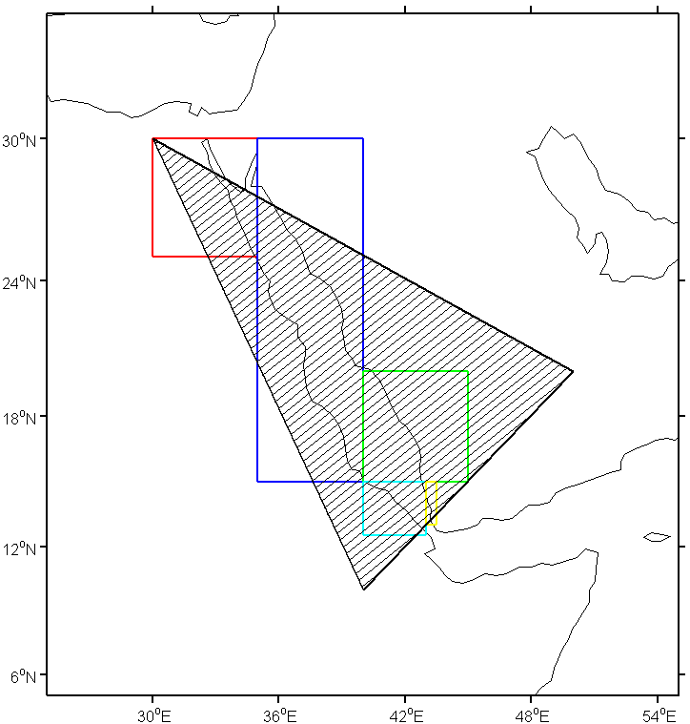

La région de la mer méditerranée est définie par les 5 zones rectangulaires suivantes :

* 40N, 5W ; 30N, 40E,
* 45N, 0; 40N, 25E,
* 50N, 10E; 45N, 15E,
* 41N, 25E; 40N, 30E,
* 36.6N, 5.4W; 35.2N, 5W.

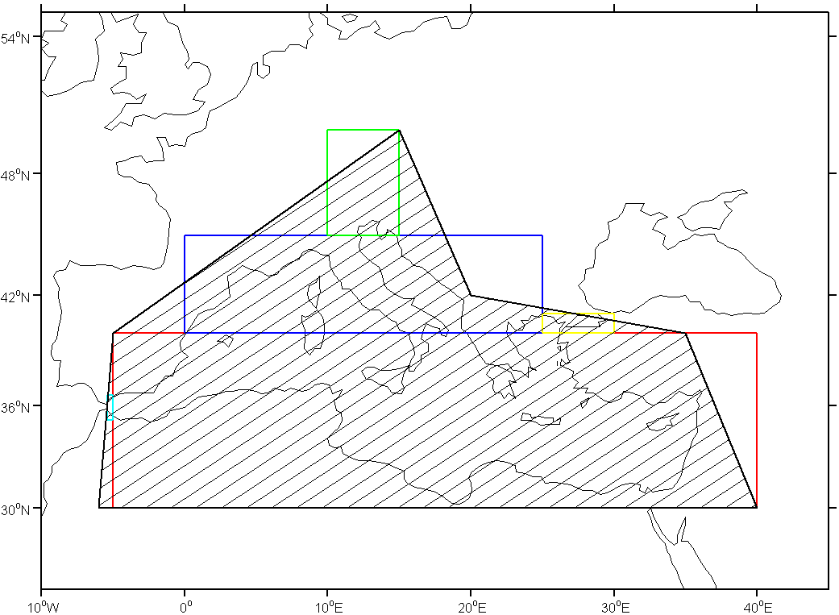

Les points situés sur les frontières sont considérés comme faisant partie de ces régions.

Pour chacune de ces 2 régions, ce test est correct lorsque les données répondent aux critères suivants :

* Mesures de température : TEMP appartient à l’intervalle [21.7, 40] °C en mer rouge et [10, 40] °C en mer méditerranée,
* Mesures de salinité : PSAL appartient à l’intervalle [2, 41] PSU en mer rouge et [2, 40] PSU en mer méditerranée.

## Test #8 : Pressure increasing test

Les flotteurs BIO ayant la capacité de transmettre les mesures brutes de leurs capteurs, de nombreux profils sont susceptibles d’être détectés par ce test (en particulier sur les profils descendants et les début et fin de profils montants).

Afin d’assurer la continuité temporelle la meilleure possible. Le test implémenté débute au milieu du profil puis s’assure que les données de pression sont strictement monotes (croissantes ou décroissantes) de part et d’autre de ce point de départ.

## Test #9 : Spike test

Le test de spike, associé à la chlorophylle A, tel que spécifié dans le document « Bio-Argo quality control manual for Chlorophyll-A concentration, Version 1.0, December 17th 2014 » (DOI: http://dx.doi.org/10.13155/35385), a été ajouté à ce test.

## Test #11 : Gradient test

Ce test a été implémenté conformément au manuel Argo.

## Test #12 : Digit rollover test

Lorsqu’un saut de modulo est détecté, **toutes** les données de ce profil relatives à ce paramètre sont affectées d’un QC à ‘4’.

## Test #13 : Stuck value test

Ce test a été implémenté conformément au manuel Argo, le paramètre CHLA a toutefois été ajouté à la liste des paramètres contrôlés.

## Test #14 : Density inversion

Ce test a été implémenté conformément aux spécifications de la note http://www.argodatamgt.org/content/download/15554/101447/file/argo-rtqc14-density-test-ReferenceValues.zip.

## Test #15 : Grey list

Ce test a été implémenté conformément au manuel Argo.

De plus aucun mécanisme de renseignement automatique de la ‘grey list’ n’a été implémenté.

## Test #16 : Gross salinity or temperature sensor drift

Ce test a été implémenté conformément au manuel Argo. Précisons que la recherche du profil précédent se fait parmi les profils de même direction que le profil traité et parmi les profils du fichier multi-profils.

**Notons cependant que ce test** (qui compare les 100 derniers mètres de 2 profils temporellement proches) **n’est pas adapté aux flotteurs reprogrammables** dont la profondeur de profil peut-être modifiée à chaque cycle.

## Test #18 : Frozen profile test

Ce test a été implémenté conformément au manuel Argo. Précisons que la recherche du profil précédent se fait parmi les profils de même direction que le profil traité et parmi les profils du fichier multi-profils.

**Notons cependant que ce test** **n’est pas adapté aux flotteurs reprogrammables** dont le délai entre 2 profils (i.e. la durée du cycle) peut-être modifié à chaque cycle.

## Test #19 : Deepest pressure test

Ce test ne positionne à ‘4’ **que les QC des pressions** pour lesquelles PRES > 1.1*CONFIG_ProfilePressure_dbar, i.e. le QC des mesures associées à ces niveaux de pression n’est pas modifié.

## Test #21 : Near-surface unpumped CTD salinity test

Ce test a été implémenté conformément au manuel Argo.

## Test #22 : Near-surface mixed air/water test

Ce test a été implémenté conformément au manuel Argo.

## Test #62 : Interim Real-time Quality Control Flag Scheme for float data deeper than 2000 dbar

Ce test temporaire, décrit au § 2.6 du manuel Argo a été affecté du numéro 62. Il ne s’applique qu’aux flotteurs *‘deep’*, cette information étant déduire du numéro de décodeur associé au flotteur.

## Test #63 : CHLA parameter specific test

Ce test, affecté du numéro 63, a été implémenté conformément aux spécifications présentes dans le manuel « Bio-Argo quality control manual for Chlorophyll-A concentration, Version 1.0, December 17th 2014 » (DOI: <http://dx.doi.org/10.13155/35385>).

Les tests de *‘range’* et de *‘spike’* qui y sont définis pour le paramètre CHLA ont été intégrés aux tests #6 et #9 respectivement.

Au cours de ce test on :

* Détermine le QC associé à la chlorophylle A (CHLA_QC),
* Ajuste en temps réel la chlorophylle A (CHLA_ADJUSTED),
* Détermine le QC associé à cette valeur ajustée de la chlorophylle A (CHLA_ADJUSTED_QC).

# Principe de fonctionnement

L’ajout des QC temps réel se fait sur tous les profils contenus dans un fichier NetCDF mono-profil. Ces QC sont ensuite reportés dans le profil correspondant du fichier NetCDF multi-profils.

Ainsi :

* L’outil *nc_add_rtqc_flags* boucle sur les fichiers NetCDF mono-profils des flotteurs à traiter,
* Lorsqu’il est utilisé dans le décodeur Matlab, on traite tous les fichiers NetCDF mono-profils générés lors de la session du décodeur (liste également utilisée pour générer le rapport XML).

Notons également que :

* Le fichier NetCDF de trajectoire est nécessaire pour le test #5,
* Le fichier NetCDF de méta-données est nécessaire pour les tests #19 et #63.

Remarquons enfin que, du fait du principe exposé précédemment, **en cas de génération, dans le décodeur, des fichiers NetCDF avec un flag 2, les fichiers multi-profils générés ne seront mis à jour que pour les profils générés lors de la session courante.**

# Traçabilité

## Ajout des QC temps réel

L’ajout des QC temps réel entraine la mise à jour des paramètres :

* PROFILE_<PARAM>_QC (qui est recalculé avec les nouveaux QC),
* DATA_STATE_INDICATOR (qui passe à ‘2B’).

De plus, conformément aux spécifications du manuel Argo, l’ajout des QC temps réel est reporté via 2 nouveaux enregistrements dans la section HISTORY des fichiers mono et multi profils. Le premier est relatif aux tests passés, le second aux tests ayant entrainé un positionnement de QC de valeurs différentes de ‘1’.

* HISTORY_INSTITUTION = ‘IF’
* HISTORY_STEP = ‘ARGQ’
* HISTORY_SOFTWARE = ‘**COQC**’
* HISTORY_SOFTWARE_RELEASE = ‘1.0’
* HISTORY_REFERENCE = FillValue
* HISTORY_DATE = date UTC courante
* HISTORY_ACTION = ‘QCP$’ (tests passés) ou ‘QCF$’ (tests échoués)
* HISTORY_PARAMETER = FillValue
* HISTORY_START_PRES = FillValue
* HISTORY_STOP_PRES = FillValue
* HISTORY_PREVIOUS_VALUE = FillValue
* HISTORY_QCTEST = code binaire des tests passés ou des tests échoués

Les tests :

* 1, 2, 3, 4, 5, 6, 7, 8, 9, 11, 12, 13, 14, 15, 16, 18, 19, 21, 22, et 62 sont reportés dans les fichiers C (i.e. tous les tests spécifiés sauf le test #63),
* 1, 2, 3, 4, 5, 6, 9, 11, 13, 15 et 63 sont reportés dans les fichiers B (i.e. les tests #7, 8, 12, 14, 16, 18, 19, 21, 22, et 62 qui concernent des paramètres C, ne sont pas reportés),

## Calcul temps réel de CHLA_ADJUSTED

Le paramètre CHLA étant un paramètre B, seuls les fichiers B mono et multi profils sont concernés par les informations de traçabilité mentionnées ici.

L’ajustement en temps réel de la chlorophylle A entraine la mise à jour des paramètres :

* DATA_MODE (qui passe à ‘A’ pour le profil concerné),
* PARAMETER_DATA_MODE (qui passe à ‘A’ pour le paramètre CHLA du profil concerné),
* de tous les paramètres <PARAM>_ADJUSTED et <PARAM>_ADJUSTED _QC présents dans le fichier (renseignés en dupliquant le contenu des paramètres <PARAM> et <PARAM>_QC respectivement).

De plus, l’ajustement effectué en temps réel est reporté dans les rubriques SCIENTIFIC_CALIB_* de la façon suivante :

* PARAMETER = ‘CHLA’,
* SCIENTIFIC_CALIB_EQUATION = ‘CHLA_ADJUSTED = (FLUORESCENCE_CHLA-DARK_CHLA)*SCALE_CHLA’ ou ‘CHLA_ADJUSTED = x.xxx for PRES in [0,y.y], CHLA_ADJUSTED = (FLUORESCENCE_CHLA-DARK_CHLA)*SCALE_CHLA otherwise’ selon le cas,
* SCIENTIFIC_CALIB_COEFFICIENT' = ‘DARK_CHLA = zz, SCALE_CHLA = a.aaaa’
* SCIENTIFIC_CALIB_COMMENT = ‘CHLA real time adjustment (specified in http://dx.doi.org/10.13155/35385 and computed with MLD_LIMIT = 0.03, DELTA_DEPTH = 200, DELTA_DEPTH_DARK = 50)’
* SCIENTIFIC_CALIB_DATE = date UTC courante.

Notons enfin que seul le dernier ajustement est reporté dans les rubriques SCIENTIFIC_CALIB_* (la dimension N_CALIB n’est pas modifiée).